**TUGAS PEMROGRAMAN BERBASIS OBJEK**

**PRAK 6**

**OLEH:**

**ZESYCA DWI ANJARSARI**

**(21091397010)**

**D4 MANAJEMEN INFORMATIKA**

**UNIVERSITAS NEGERI SURABAYA**

1. Membuat program seperti UML dibawah

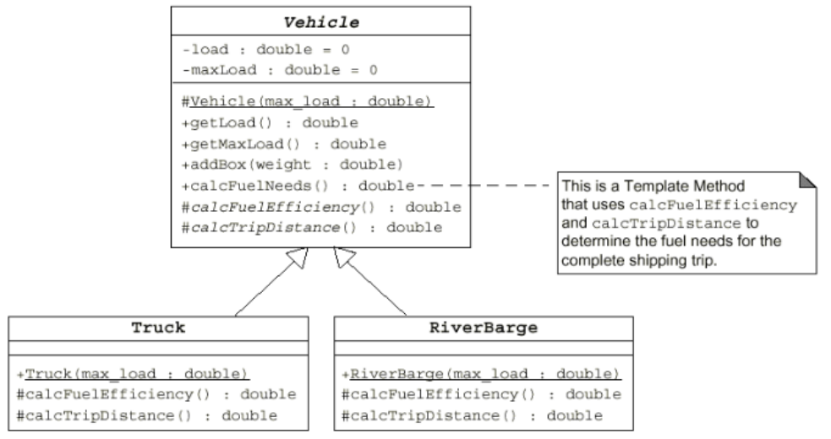

Input php

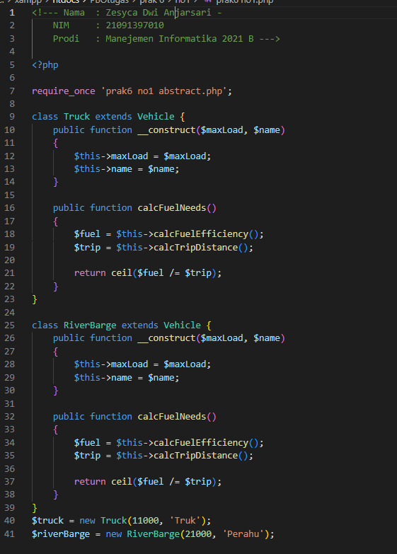

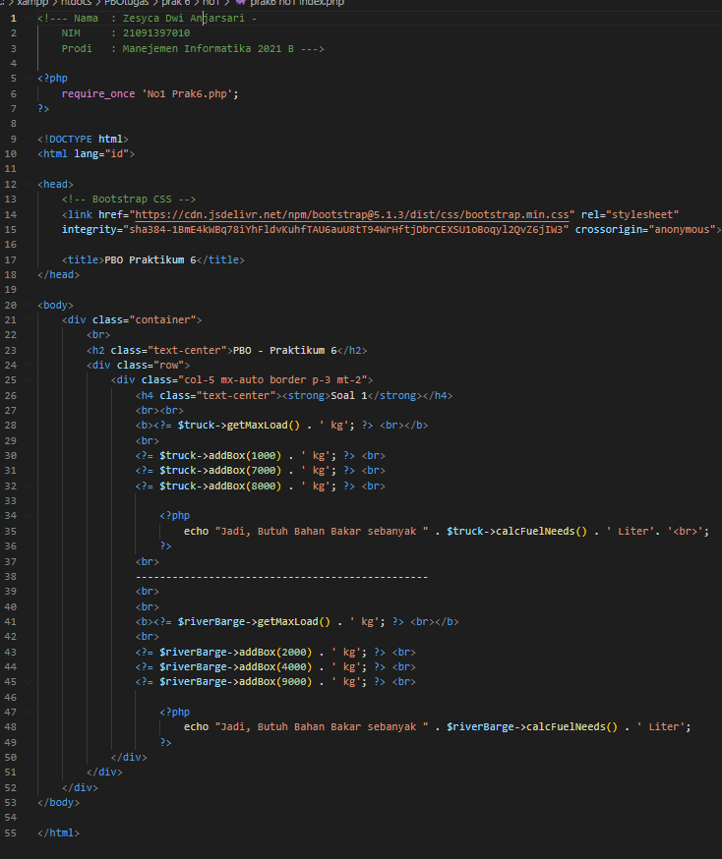

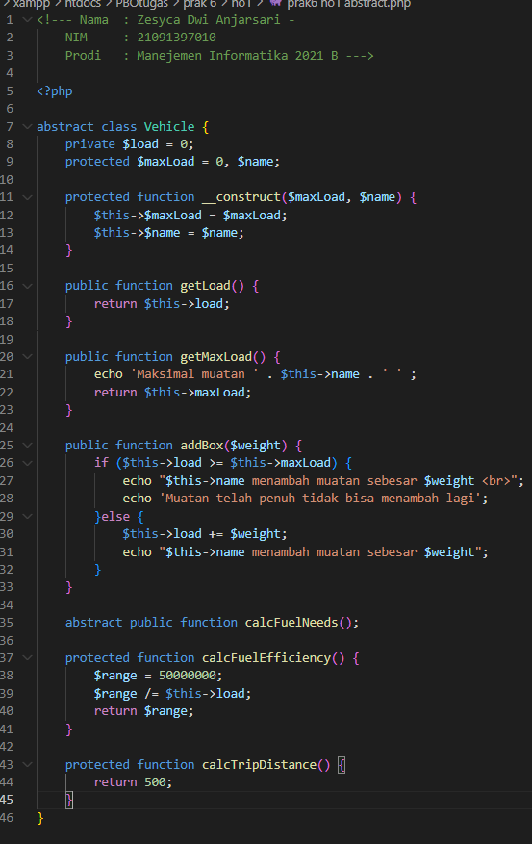

Output

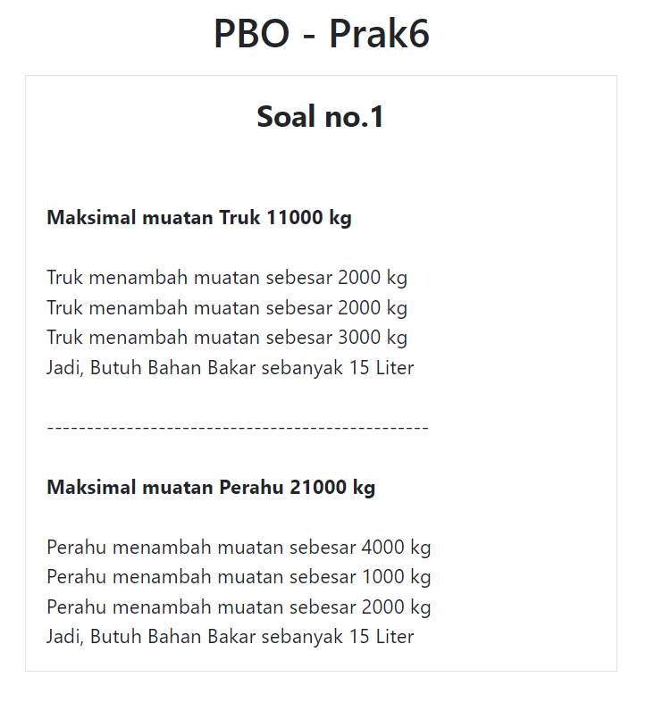

Analisa: pada kelas vehicle metode calcFuelNeeds berfungsi untuk menghitung bahan bakar yang digunakan. Abstract method di letakkan pada class Vehicle sebagai parent class dan diakses oleh child classnya yaitu class Truk, dan class RiverBarge yang akan mengembalikan nilai yang dihasilkan dari pembagian 2 method yaitu calcFuelEfficiency dan calcTripDistance

1. Buat program seperti UML dibawah

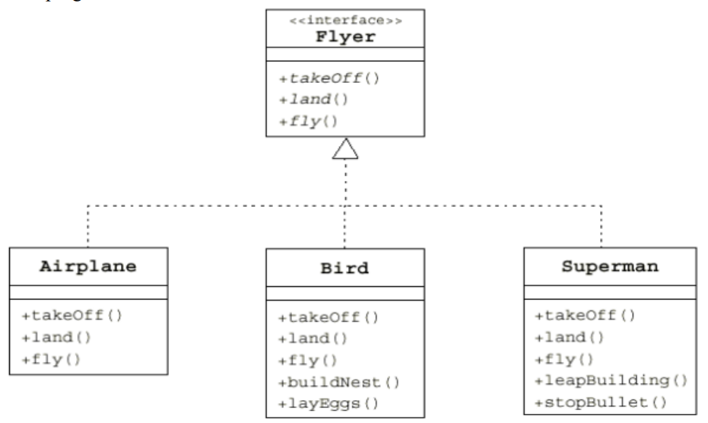

Input

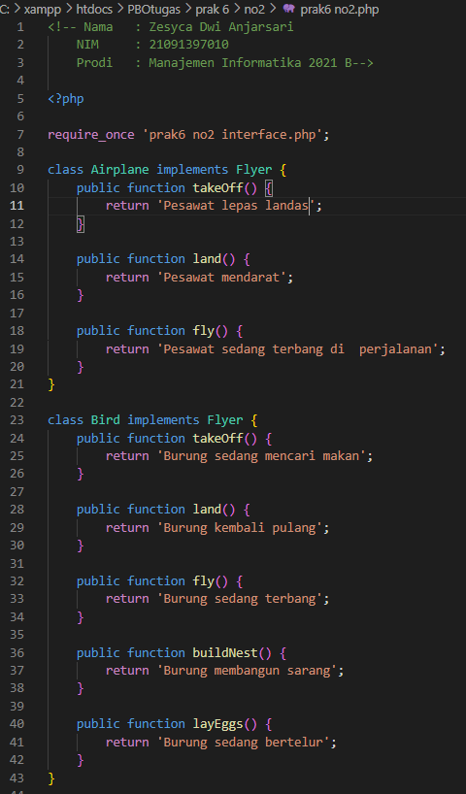

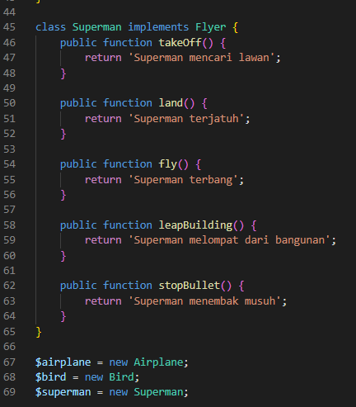

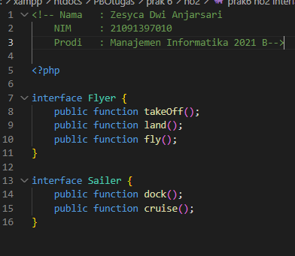

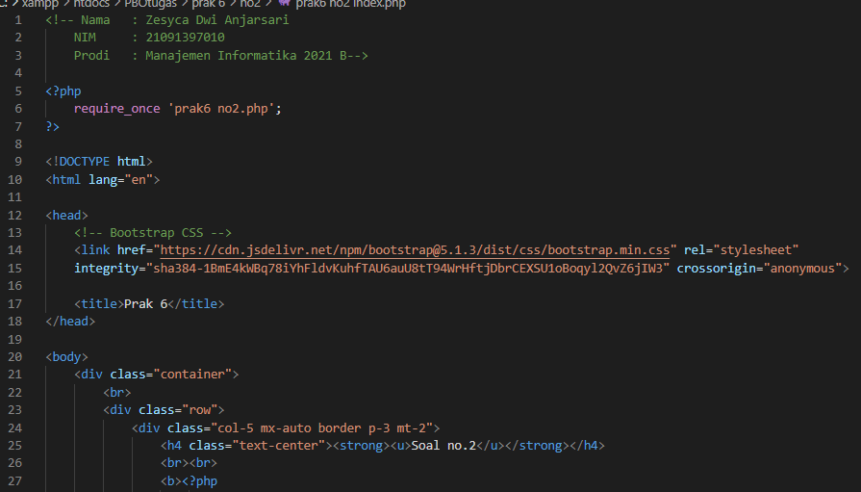

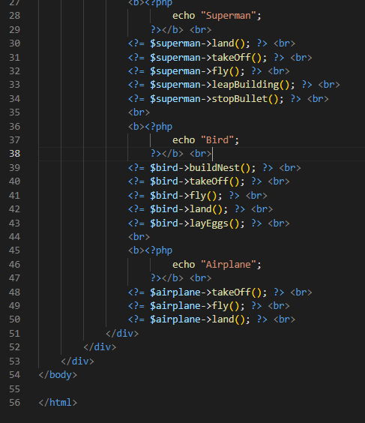

Output

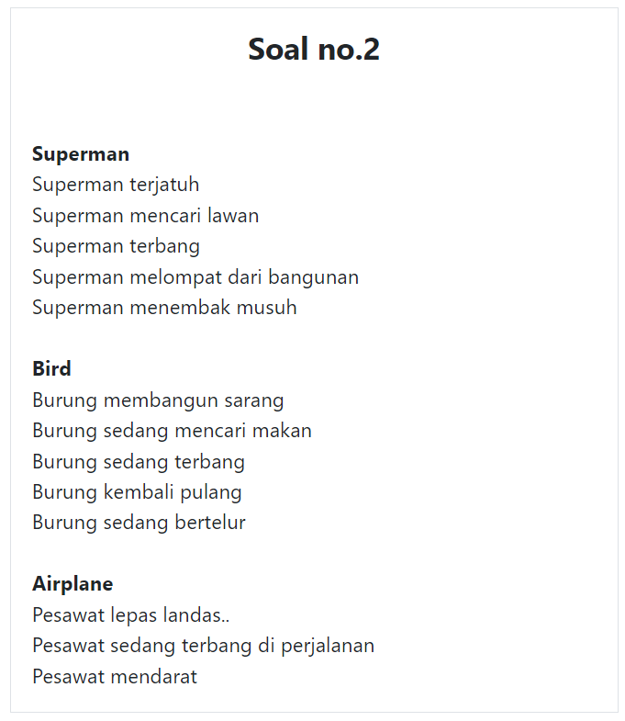

Analisa: penggunaan Polymhorpism dengan penggunaan Interface Flyer sehingga semua class yang Implements dari interface Fyler harus memiliki method takeoff, land, dan fly.

1. Buat program seperti UML dibawah

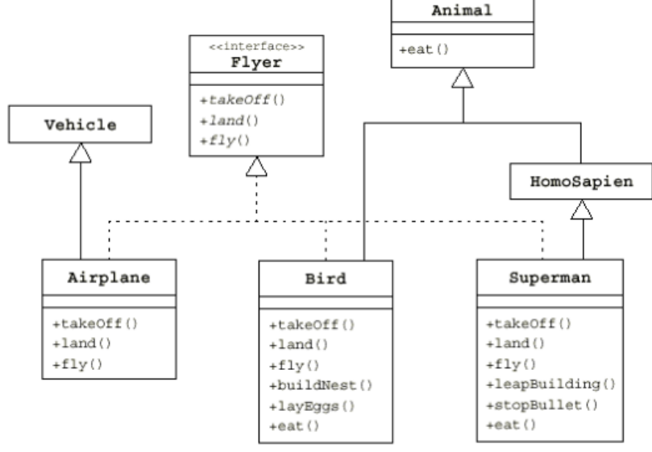

Input

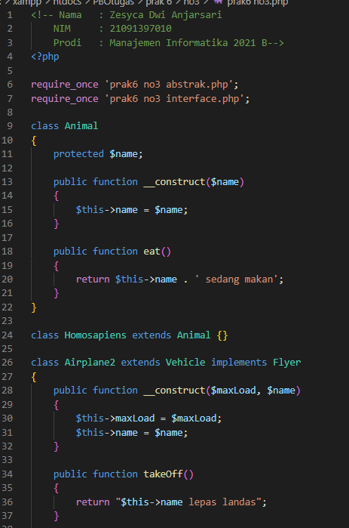

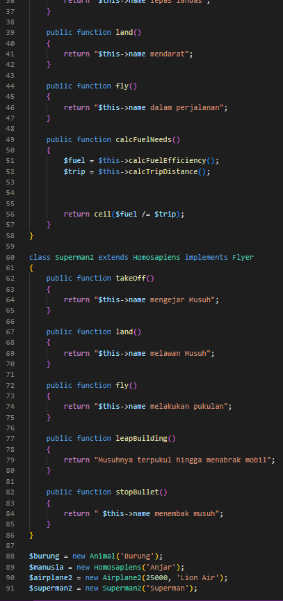

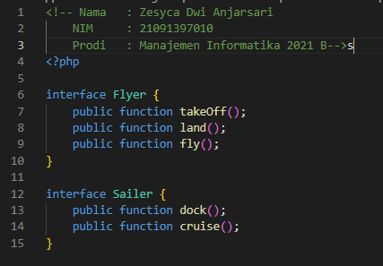

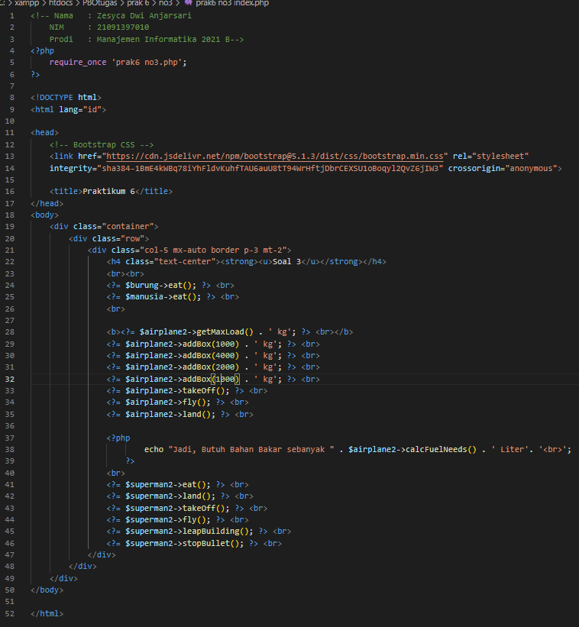

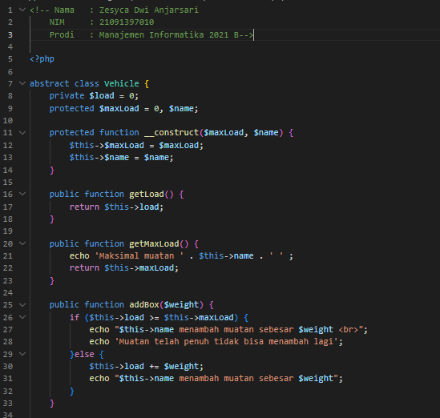

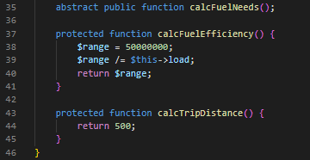

Output

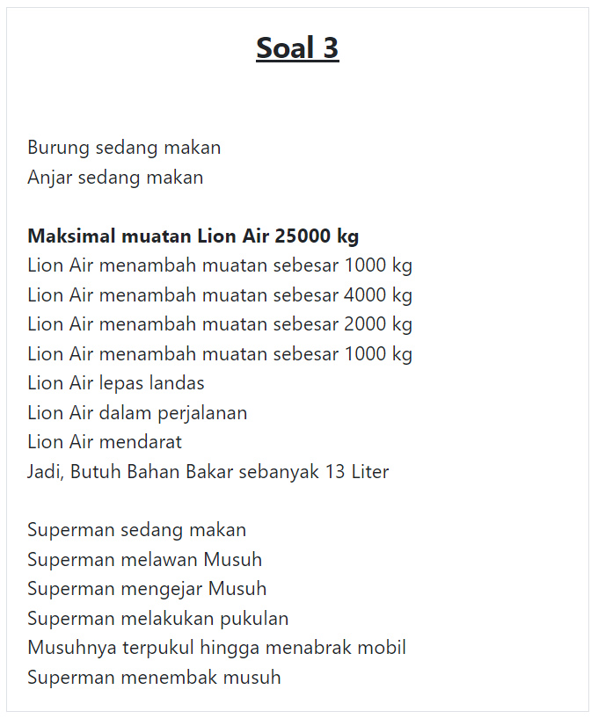

Analisa: pada interface Flyer terdapat implementasi class airplane dan memiliki turunan dari vehicle Vehicle sehingga class Airplane harus memiliki method calcFuelNeeds, takeoff, land, dan fly. Class Bird implementasi dari Flyer dan turunan dari Animal sehingga memiliki method takeoff, land, fly, dan eat. Class Superman turunan dari homosapiens yang juga turunan dari Animal, serta implementasi dari interface Flyer. Maka class Superman memiliki method eat, takeoff, land, fly.

1. Buat program seperti UML dibawah

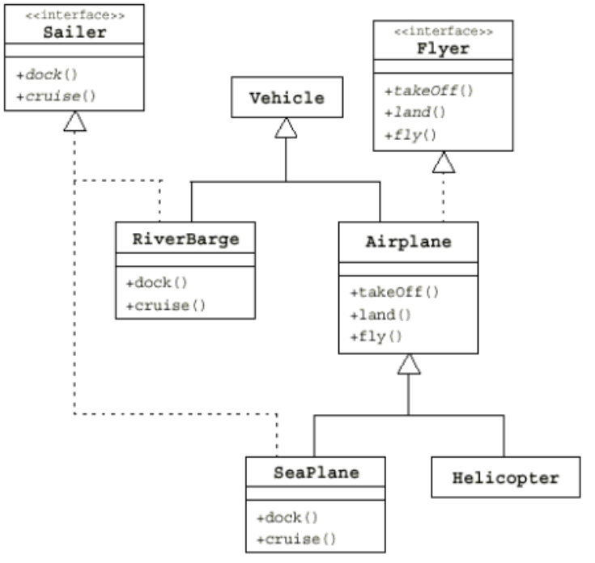

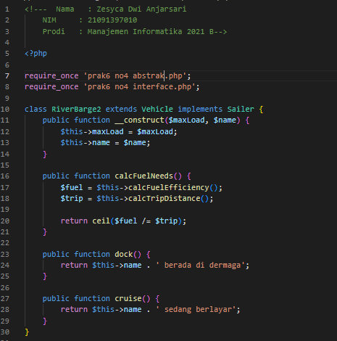

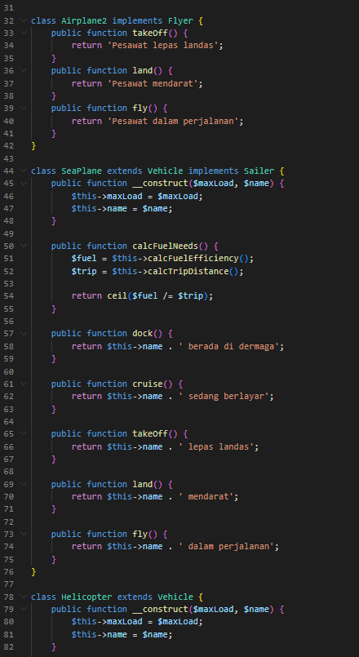

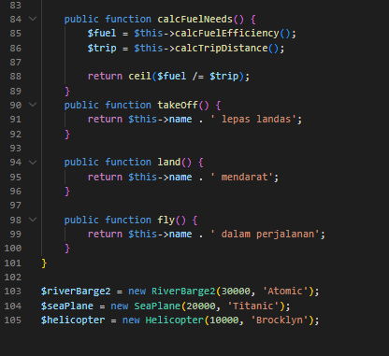

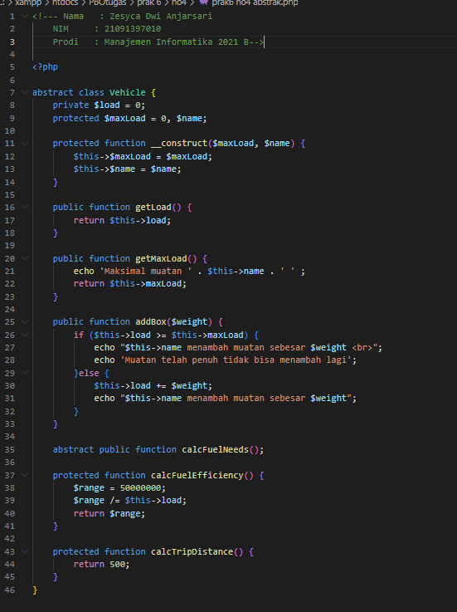

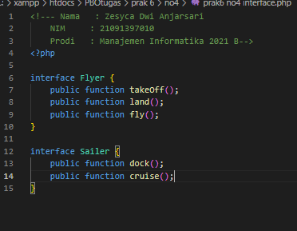

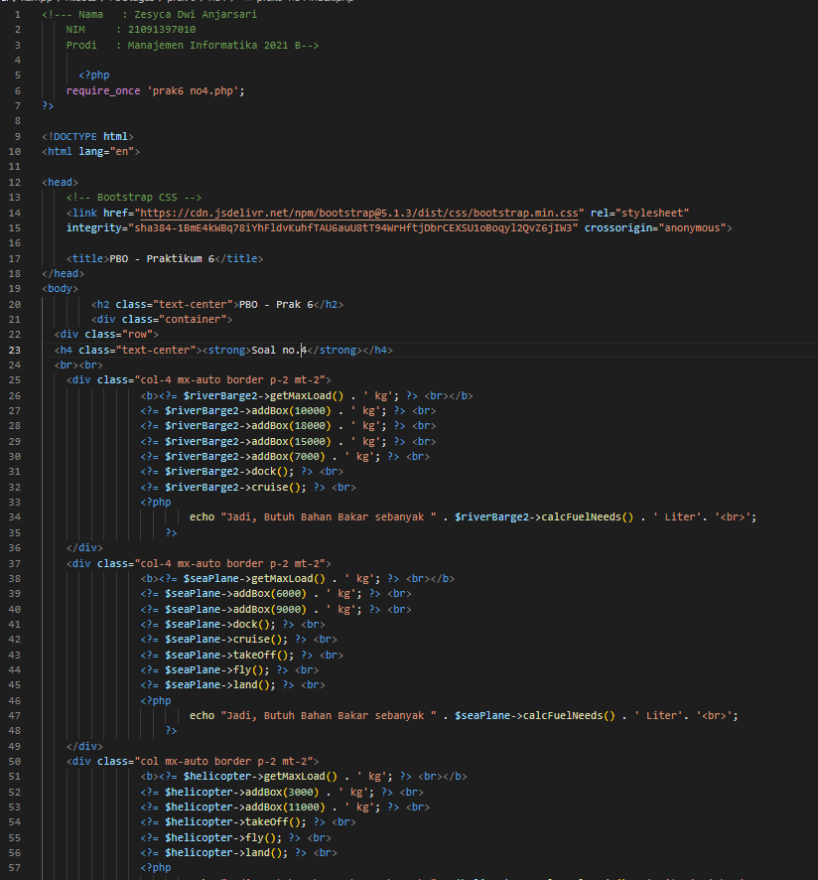

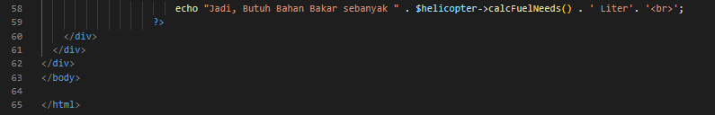

Output

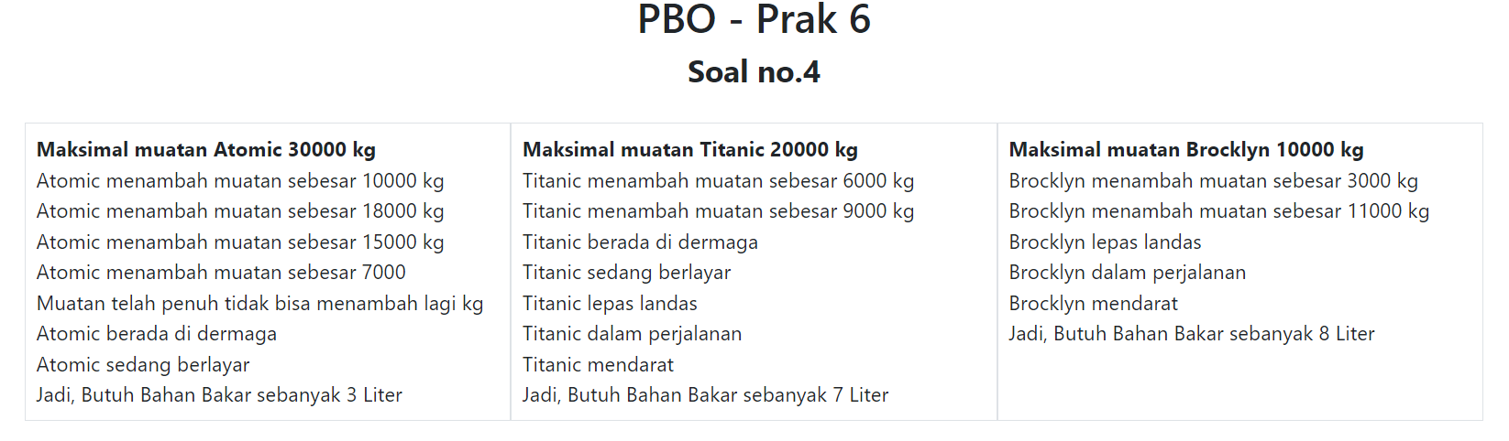

Analisa: pada polymhorphism ditujukan pada class seaplane yang berimplementasi dari interface sailer dan memiliki turunan dari class airplane dan yang implements Flyer dan child dari Vehicle sehingga class SeaPlane memiliki method dock, cruise, takeoff, land, fly, dan calcFuelNeeds